
PŘÍPRAVA NA VYUČOVACÍ HODINU

Příjmení a jméno studenta UJEP: Láryšová Lenka
Studijní obor: 1.ČJZŠSŠN | Ročník: 1. | Zkratka předmětu: KBO/4106

Aktivita: Slohové cvičení – Vyhláškou ke zprávě
Ročník: 2. stupeň ZŠ
Téma: Zpráva
Klíčová slova: sloh, vyhláška, zpráva, práce s textem, metoda 5W
Stručný popis průběhu činnosti: Žáci se rozdělí do čtyř skupin po čtyřech studentech na základě losování lístečků z obálky. Poté následuje práce s textem, ve kterém je představen tvor a podle vyhlášky na tabuli skupinky vytvoří vlastní vyhlášky a přepíší je i na tabuli. Poté přijde pomocí metody 5W představení zprávy. Na závěr si mohou studenti vybrat jednoho tvora, s nímž budou pracovat v celé slohové práci.
Průběh činnosti:
- Žáci se rozdělí do čtyř skupin po čtyřech (maximálně pěti) lidech na základě losování lístečků z obálky. Obrázek na lístečku (růže, kost, blecha a kolt) předurčí žákovi nejen skupinu, ale také text, se kterým celá skupina bude pracovat.

- Každá skupina dostane jeden text, kde se jim představuje nějaký tvor. Instrukce učitele: Na základě popisu tvora v textu vytvořte vyhlášku (včetně barevného obrázku, na který máte pastelky uprostřed místnosti) podle předloženého vzoru, který máte puštěný na interaktivní tabuli. V rámci kreslení neberte doslova míry, které jsou uvedeny. Po vytvoření vyhlášky na papíře, přepište ji (bez obrázku) na tabuli. Máte na to 10 minut.

Příklad vyhlášky:
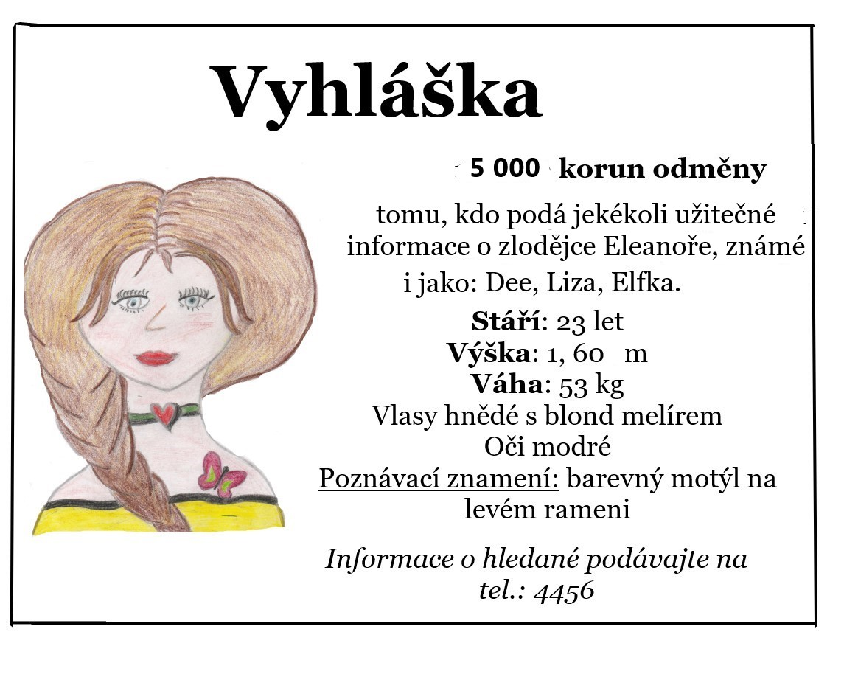
Příklady příběhů:
- Hopshoj, jmenuji se Anežka. Je mi jeden rok, vážím pár gramů, i když záleží, jak moc jsem právě najedená, a měřím asi 8 mm. Jsem zploštělá, ale mám veliký zadeček a tři páry nožiček. Tudíž je velice těžké mě najít. Dokáží se velice dobře skrývat i díky svému zbarvení, jelikož jsem hnědočerná. Ale mám bohužel jednu specifickou skvrnu na zadečku, která je červené barvy a je ve tvaru slzy. Ta mě k mé smůle odlišuje od ostatních. Prý jsem schopná napáchat i hodně veliké škody, což jsem údajně udělala v nějakém kožichu, a proto je na mě vypsaná odměna 500 korun tomu, kdo mě chytí, nebo zahubí. Díky svým nožkám ale velice dobře skáču, proto je těžké mě chytit. Jo, zapomněla jsem dodat, jsem blecha. Jakékoli informace o mně máte hlásit na telefonním čísle: 777 234 334.

- Hafoj, jmenuji se Dasty. Jsou mi dva roky a jsem pěkný lump. Vážím cca 35 kg a měřím 55 cm. Moje nádherná srst má zlatou barvu a je delší, protože jsem zlatý retrívr a oči prý vypadají jako dva smaragdy. Uši mi visí dolů. Mám pěkně stavěnou postavu a čtyři nožky jako atlet. Kolem krku mám nádherný modrý obojek, na kterém je zeleně napsáno mé jméno a na němž se mi houpe identifikační známka. Páníčkové mě hledají. Prý jsem utekl ze zahrady ve vesnici Klackov, protože jsem něco provedl. Každému, kdo o mně podá zprávu, nebo mě přivede přímo k nim domů, slibují odměnu ve výši 5 000 korun. Asi si mě váží. Bohužel jsem hodně plachý a jen tak někomu nevěřím, proto je velice složité si mě získat. Na pamlsky se také nalákat moc nedám, ale když budete mít po kapsách nějaký kus flákoty, jsem Váš. Jakékoli informace o mně máte hlásit na telefonním čísle: 777 234 334.

- Banghoj, jmenuji se Lucky. Jooo, určitě mě všichni znáte, nebo ne? Jsem kovboj, kterému je něco přes 25 let, ale vypadám starší. Má výška je průměrná, takových 175 cm, ale jsem hubený jako lunt. Vážím jen 60 kg. Moje oči jsou modré a veliké. Některé ženy říkají, že mám pronikavý pohled. Nos je křivý, díky poslední potyčce a ústa jsou malá. Pro mě je typické mít v nich neustále snítko slámy. Nejraději nosím svůj obrovský klobouk, pod kterým skrývám delší havraní vlasy. Oblíbeným oblečením je žlutá košile a na ní hnědá vesta. Na jedné straně vesty mám záplatu, nedávno jsem totiž lezl křovím a svou vestu si roztrhl. Šerifové mě hledají pro něco, co jsem já ale neprovedl. Každému, kdo mě chytí a přivede, slibují odměnu ve výši 10 000 korun. Jako správný kovboj jsem vybavený dvěma kolty, ale pohybuji se po svých. Přivést mě máte na šerifskou stanici v Divoké čtvrti.

- Kytkahoj, jmenuji se Rebecca a je mi 29 let. Pracuji již několik let jako zahradnice v jednom z nejprestižnějších zahradnictví, kde nakupují VIP hosté. Jsem malého vzrůstu – cca 156 cm a vážím 50 kg. Mám kulatý obličej, který lemují dlouhé blonďaté vlasy. Vždy v nich nosím rudou mašli. Moje oči jsou zelenošedé doplněné o husté černé řasy, nos malý a ústav široká. Často je mám rudá, díky rtěnce, kterou používám každý den. Miluji puntíky, proto nejčastěji nosím bílou halenku s červenými puntíky a na ní modrou zahradnickou zástěru, abych si své oblečení neumazala. Jsem obyčejná holka, ale na krku mám vytetovanou růžovou růži, protože je miluji. Ze zahradnictví jsem musela utéct, jelikož po mně jde policie. Je po mně teď vyhlášeno pátrání s nabídkou odměny 700 korun za jakoukoli informaci o mé pozici. Jakékoli informace o mně máte hlásit na telefonním čísle: 123 523 764.

Předtisknutá vyhláška pro žáky:
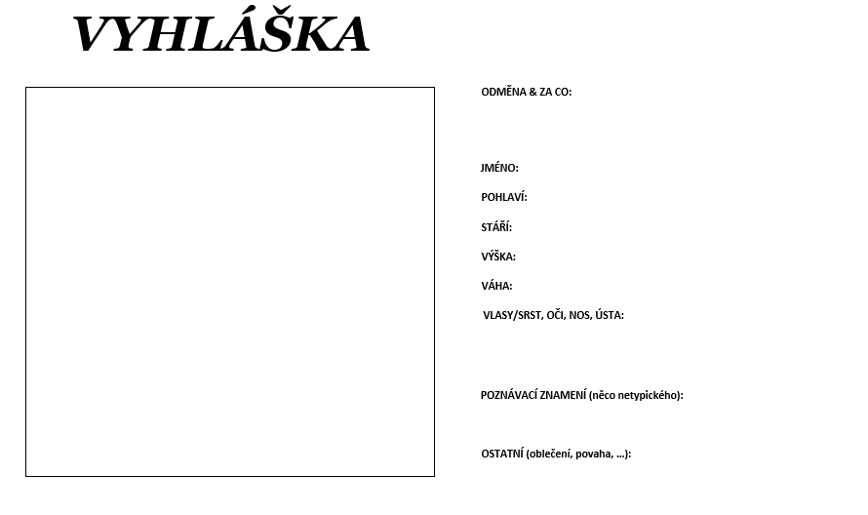
- Po splnění prvního úkoly přijde připomenutí toho, z jakých částí se skládá zpráva – Titulek, lead perex, samotné sdělení. Body, které ve zprávě musí být uvedeny, se žákům připomenou pomocí metody 5W:
WHO (KDO) – kdo se účastní, kdo je zapojen, hlavní hrdina, hlavní postava
WHAT (CO) – co se stalo
WHERE (KDE) – kde se to stalo
WHEN (KDY) – kdy se událost stala
WHY (PROČ) – proč se to stalo
K základním 5 W je možné ještě přidat položku JAK – jak se to stalo.
Příklad zprávy:
Titulek: České korunovační klenoty bez stopy zmizely
Lead perex: V Praze se uskutečnila výstava korunovačních klenotů pro významné osobnosti. Během této společenské akce byly za záhadných okolností odcizeny korunovační klenoty. Policie pátrá po podezřelé osobě a prosí veřejnost o pomoc.
Text zprávy: V Praze se v neděli otevřely brány Pražského hradu, kde se konala výstava českých korunovační klenotů, která byla určena nejen pro významné české osobnosti, ale také pro zahraniční hosty. Výstava probíhala bez větších komplikací. V pondělních brzkých hodinách byly klenoty převezeny ke znalci, aby ověřil jejich pravost a následně mohly být uschovány zpět do sejfu. Zkušený znalec Richard D. ale zjistil, že pravé korunovační klenoty byly ukradeny a namísto nich zde zloděj zanechal zdařilé kopie. Podezřelou osobou je již jednou trestaná zlodějka Eleanora, která se v době výstavy vydávala za významného hosta. Ženě je 23 let a měří přibližně 160 cm. Její vlasy mají hnědou barvu a jsou doplněny o blond melír. Typickým znamením je barevný motýl na levém rameni. V době výstavy měla na sobě sytě žluté šaty s černým lemem. Je pravděpodobné, že nepracovala sama, ale společně s komplici. Důvodem krádeže korunovačních klenotů je nejspíše její posedlost sběratelstvím takovýchto vzácných kousků

- Po tomto opakování si každý žák vybere pro svou slohovou práci jednoho tvora z tabule a sepíše zprávu o tom, co se stalo.

